令和７年５月23日
保護者様

大阪市教育委員会
大阪市立大和川中学校
校 長 吉本 恵美

大雨による河川増水（氾濫）時の措置について

標題について、次に示す基準により臨時休業等の措置をとりますので、ご理解ご協力いただきますようお願いいたします。
記
〇午前７時の時点及び午前７時を過ぎて始業時刻までに、所在する区のいずれかの地域において、大阪市（大阪市長）より、河川氾濫の「警戒レベル３（高齢者等避難）」、「警戒レベル４（全員避難）」の発令があった場合。
なお、河川氾濫に伴う臨時休業等については、気象庁等から出される防災気象情報（警戒レベル□相当情報）ではなく、大阪市（大阪市長）が発令する避難情報に基づき、判断します。
また、情報収集に際しては、次のものを参考にしてください。
○大阪市HP（発令した場合、トップ画面に表示されます）
○おおさか防災ネット（メール登録もできます）
○大阪市危機管理室 Ｘ
○ＬＩＮＥ 大阪市公式アカウント
○ＮＨＫ速報
○防災スピーカー（発令した場合、放送が流れます）
○緊急速報メール（受信できない機種もあります）
※地震発生時と同様にメールが自動的に配信されます。
※登録等の設定は必要ありません。

「大阪880万人訓練」と同様の放送とメール配信があります。

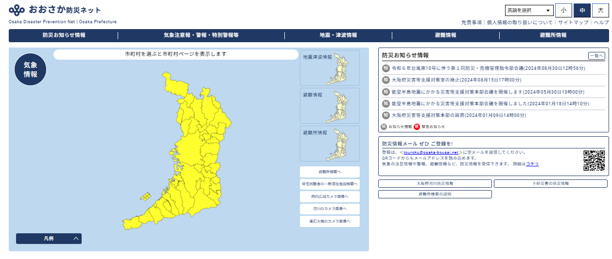
【確認の方法】
１ 「おおさか防災ネット」で検索する。

２ 地図より「大阪市」をクリックする。

３ 避難情報の欄を確認する。
＊居住区域に警戒レベル３以上の発令があった場合、学校園は臨時休業。
（河川氾濫の場合）

